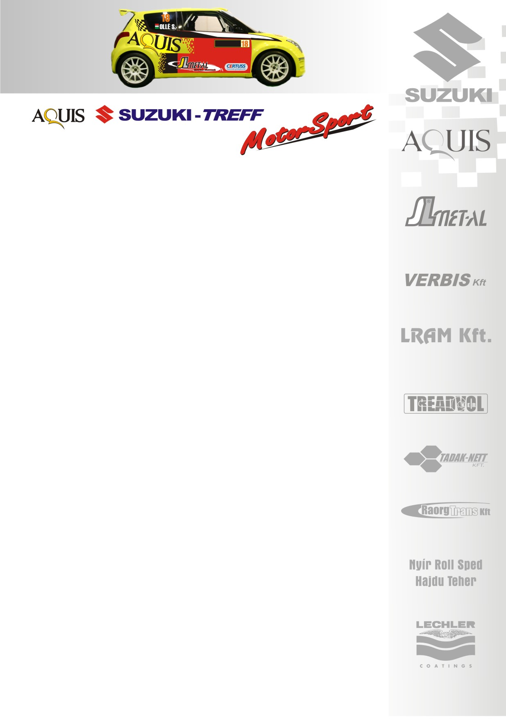
2010. augusztus 19.
Aquis Suzuki Treff Motorsport
Kazincbarcika Rallye, Beharangozó
Ollé Sándor- Budai Annamária
Renault Clio R3

Ötszörös bajnokkal az oldalamon!
Az Aquis Suzuki Treff Motorsport háza táján ebben az évben folyamatos a változás, új autó, régi navigátor, új mitfárer, még újabb autó, - ezúttal az ötszörös bajnok Budai Annamária diktálja Ollé Sándornak az itinert…

Ollé Sándor: „A hatodik bajnoki futamon sem maradnak a Veszprém ralihoz hasonlóan a dolgok! Az előző futamon a Swift helyett egy Renault Cliót tettünk próbára, hiszen a Suzukinak nem jött meg a motorja. Nagyon megtetszett az R3-as, így a csapat Veszprém után úgy döntött, hogy továbbra is ezzel az autóval megyünk. Ezeké az autóké a jövő és a döntést megkönnyítette, hogy a Swiftnek továbbra sem érkezett meg a motorja.
Most rajtunk a sor… Megnézzük, hogy az A/7-es géposztályban, hogyan tudunk helytállni. Az előző murvás futamon debütáltunk, nem is rosszul, Pálinkásék mögött a második helyen végeztünk. Igaz, a felmerülő elektronikai problémák miatt kicsit lassabban mentünk a kelleténél, de ezt a hibát mára sikerült kiküszöbölnünk. Egy vezeték szakadt el a motorban, egy kiegészítő kábel valamelyik hengernél.
Nagyon jól sikerült a teszt, hibátlanul működik az autó, hasonlóan viselkedik aszfalton, mint a Super1600-as, a fékje hihetetlen, a futóműnél megtaláltuk az ideális beállítást, amelyben egy francia mérnök volt a segítségünkre.
Szokatlan párosításban állunk rajthoz, Kata gerince a Veszprém rali tesztjén megsérült és nem szerettük volna, hogy állapota tovább romoljon. Balázs nem vállalja az aszfaltos futamokat, így Marcsi kapta ezt a megtisztelő feladatot, hiszen őket A/6-ban már az előző versenyen bajnokká avatták. Janek párjaként már régóta ismerjük egymást, így könnyen találtuk meg a közös hangot. Nagyon pontos itinert írtunk, ami éjszaka is nagyon jól alkalmazható.
Bízunk benne, hogy ezúttal a győzelmi serleggel térünk haza, igaz a jó hangulatú csata Pálinkás Zsoltiékkal most elmarad…”

Köszönjük támogatóinknak!

További információk: Papp Zsuzsa 06-30-239-5827
A rendszeresen frissülő honlapunkon, www.ollesasa.hu –n!

